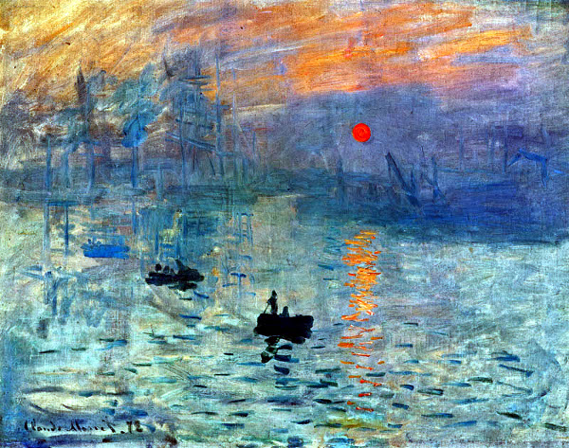

- CATALOGAZIONE:

- Titolo dell’opera: “Impression: soleil levant”
- Autore: Claude Monet
- Datazione/Periodo storico: 1872
- Tecniche e Materiali (o Supporti): olio su tela
- Dimensioni: 48 x 63
- Collocazione attuale: Parigi, Museo Marmottan

- DESCRIZIONE OGGETTIVA ovvero ICONOGRAFICA:
Il dipinto, realizzato en plein air, ossia all'aria aperta o a contatto con la natura, rappresenta il porto fluviale di Le Havre (il delta della Senna) all'alba, come suggerito dal titolo stesso. Sullo sfondo appaiono delle navi mentre in primo piano c'è una barca di pescatori che sta tornando dalla pesca notturna. Nell'acqua si vede il riflesso del Sole.
Fu esposto nel 1874 alla prima mostra indipendente degli impressionisti (non ancora noti sotto questo nome). Il critico Louis Leroy, intitolò la sua recensione sul “Charivari”, con intento dispregiativo, “L'esposizione degli impressionisti”. Gli impressionisti, però, adottarono questo nome proprio in spregio alla critica, divenendo così noti a tutti sotto questa denominazione.
È, però, probabile che il quadro in questione non sia l'originale esposto alla mostra del '74, poiché, riguardo quest'ultimo, lo stesso Monet descrive «alberature in primo piano» (che in quest'opera, invece, sono distanti). Inoltre, il sole rosso sembra tramontare, piuttosto che sorgere. È dunque ragionevole supporre che quello esposto alla mostra del '74 sia un altro dipinto, che si trova attualmente a Parigi, in una collezione privata, mentre questa sia un'opera dello stesso autore, dipinta nel 1872, rappresentante il tramonto del sole, esposta alla successiva mostra impressionista del 1879.
Nel 1985 il quadro fu rubato, venendo poi ritrovato nel 1990.

- INTERPRETAZIONE DEL MESSAGGIO DELL’ARTISTA ovvero DESCRIZIONE ICONOLOGICA :

Il vero soggetto dell’opera è la scoperta delle sensazioni che ricevono i nostri occhi quando la foschia mattutina rende indefinito tutto ciò che vediamo a una certa distanza e la felice invenzione di una tecnica pittorica capace di esprimerne la meraviglia. Nel secolo degli impressionisti, dopo l’invenzione della fotografia, che riprende fedelmente la realtà, agli artisti erano rimasti solo pennelli e colori e la libertà di rendere sulla tela le loro emozioni e la loro fantasia. Così, Monet, Renoir e gli altri impressionisti scelsero la luce come motivo principale della loro ricerca pittorica. Cominciarono a dipingere all’aperto (en plein air), cercando di cogliere le vibrazioni luminose che l’occhio umano è in grado di percepire: le loro ombre erano colorate e le superfici degli oggetti partecipavano all’atmosfera e ai colori che li circondavano.
Il quadro di Monet affascina e commuove; il pittore restituisce il tremolio dell’acqua, il riflesso splendente del sole, la città e le barche i cui contorni cominciano soltanto ad apparire nella luce nascente che tinge il cielo di rosa.
Ogni particolare trasmette l’emozione provata dall’artista di fronte a un mondo che sembra appena creato, in un quadro felice di grande poesia.

- ANALISI DEGLI ELEMENTI DEL CODICE DEL LINGUAGGIO VISIVO USATO DALL’ARTISTA:
La luce non proviene da una sorgente definita, tutto il paesaggio è immerso in una luminosità diffusa. Non vi sono chiaroscuri che mettono in risalto i volumi, ma un effetto di controluce, come quello che si ottiene in fotografia quando gli oggetti si stagliano su uno sfondo luminoso: ne vediamo le masse ma non distinguiamo i particolari.
I colori sono accostati in accordi tenui, delicatissimi. Il colore rosato è presente ovunque e si mescola con l’azzurro dell’acqua e del cielo. La tonalità trionfante è il giallo-arancio del disco solare che tinge l’acqua di una scia coloratissima.
Il segno è rapido; febbrile e veloce perché deve cogliere la luce prima che cambi in un istante successivo. Le pennellate sono brevi e stese in “virgole” o “trattini” e comunicano un senso di dinamismo perché danno la sensazione che gli oggetti riflessi nell’acqua, si scompongano e ricompongano in un movimento continuo.
Lo spazio si “avverte” dalle pennellate più scure in primo piano e dal velo di bruma sullo sfondo che rende appena riconoscibili la costa, i pennoni delle barche, le attrezzature del porto, i profili delle case e qualche albero in lontananza.

